CẤU TRÚC VÀ NỘI DUNG KIỂM TRA HK1 VẬT LÝ 12
NH 2023 – 2024 (MĐ 132)

Câu số | Nội dung | Số câu
Câu số | Nội dung | Nhận biết | Thông hiểu | Vận dụng  thấp | Vận dụng cao
1 | Dung kháng. Ý nghĩa dung kháng. |  | 1
2 | Tổng trở mạch RLC nối tiếp. |  | 1
3 | Cảm kháng. Ý nghĩa cảm kháng. |  | 1
4 | Từ thông – Suất điện động cảm ứng. | 1
5 | Sự cộng hưởng cơ. |  |  | 1
6 | Đặc trưng vật lý của âm. |  |  | 1
7 | Hiện tượng cộng hưởng điện. | 1
8 | Phương trình dao động tổng hợp tại M trong vùng giao thoa. | 1
9 | Mạch RLC nối tiếp: ĐL Ohm + Độ lệch pha. | 1
10 | Các đặc trưng của sóng cơ. |  | 1
11 | Mạch điện xoay chiều chỉ có R. |  | 1
12 | Tổng hợp dđđh cùng phương, cùng tần số. |  |  |  | 1
13 | Sự truyền sóng cơ. Môi trường truyền sóng. | 1
14 | Độ lệch pha của 2 sóng tại 2 điểm trên một phương truyền sóng. |  | 1
15 | Dao động tắt dần - Dao động duy trì. | 1
16 | Hiện tượng cộng hưởng điện. |  | 1
17 | Mạch điện xoay chiều chỉ có L. |  |  | 1
18 | Biên độ dao động tổng hợp tại M trong vùng giao thoa (hai nguồn cùng pha) |  |  | 1
19 | Hệ số công suất. | 1
20 | Sự phản xạ sóng trên dây đàn hồi. | 1
21 | Khái niệm dòng điện xoay chiều – Giá trị hiệu dụng. | 1
22 | Mạch RLC nối tiếp: ĐL Ohm + Độ lệch pha. |  |  |  | 1
23 | Hiện tượng sóng cơ. | 1
24 | Quan hệ chuyển động tròn đều và dao động điều hòa. |  |  | 1
25 | Phương trình vận tốc và gia tốc trong dao động điều hòa. |  |  | 1
26 | Phương trình vận tốc và gia tốc trong dao động điều hòa. | 1
27 | Sóng dừng trên dây một đầu cố định, một đầu tự do. |  | 1
28 | Con lắc lò xo dao động điều hòa. | 1
29 | Công suất điện xoay chiều. | 1
30 | Công suất điện xoay chiều. |  |  |  | 1
31 | Con lắc đơn dao động điều hòa. |  | 1
32 | Sóng dừng trên dây hai đầu cố định. |  |  | 1
33 | Độ lệch pha của 2 dao động tại điểm M trong vùng giao thoa. |  | 1
34 | Đặc trưng vật lý của âm. | 1
35 | Cực đại và cực tiểu giao thoa (hai nguồn cùng pha) |  |  |  | 1
36 | Dao động cưỡng bức. | 1
37 | Mạch điện xoay chiều chỉ có C. |  |  | 1
38 | Điều kiện giao thoa sóng. | 1
39 | Độ lệch pha - Ý nghĩa độ lệch pha. |  | 1
40 | Phương trình truyền sóng. |  | 1
 |  | 16 | 12 | 8 | 4

SỞ GIÁO DỤC VÀ ĐÀO TẠO TP. HỒ CHÍ MINH  TRƯỜNG THPT NGUYỄN THƯỢNG HIỀN | ĐỀ KIỂM TRA HỌC KỲ I  Năm học: 2023 – 2024  MÔN: VẬT LÍ – KHỐI: 12  Thời gian làm bài: 50 phút

Họ và tên HS:……………………………………………..Số báo danh:………………. | Mã đề thi 132

Câu 1: Mạch điện xoay chiều chỉ có tụ điện có điện dung C. Tần số của dòng điện trong mạch là f. Công thức tính dung kháng của tụ điện là
A. B. Z_{C} = 2πfC. C. D. Z_{C} = πfC.
Câu 2: Đặt điện áp xoay chiều vào hai đầu đoạn mạch gồm điện trở R, cuộn cảm thuần có độ tự cảm L và tụ điện có điện dung C mắc nối tiếp. Biết cuộn cảm có cảm kháng Z_{L} và tụ điện có dung kháng Z_{C}. Tổng trở của đoạn mạch là
A. B.
C. D.
Câu 3: Khi tần số của dòng điện xoay chiều chạy qua đoạn mạch chỉ chứa cuộn cảm thuần tăng lên 4 lần thì cảm kháng của cuộn cảm
A. giảm đi 2 lần. B. giảm đi 4 lần. C. tăng lên 4 lần. D. tăng lên 2 lần.
Câu 4: Từ thông xuyên qua một khung dây dẫn phẳng biến thiên điều hoà theo thời gian theo quy luật Φ = Φ₀cos(ωt + ϕ₁) làm cho trong khung dây xuất hiện một suất điện động cảm ứng e = E₀cos(ωt + ϕ₂). Hiệu số ϕ₂ - ϕ₁ nhận giá trị nào?
A. 0. B. π. C. D.
Câu 5: Một con lắc lò xo có khối lượng không đáng kể.Tần số dao động riêng của con lắc là 10(Hz). Con lắc dao động cưỡng bức dưới tác dụng của ngoại lực tuần hoàn F = F₀cos(ωt). Khi ω lần lượt là 10π(rad/s) và 15π(rad/s) thì biên độ dao động của con lắc lần lượt là A₁ và A₂. Chọn phát biểu đúng.
A. A₁ < A₂. B. không thể so sánh vì thiếu dữ kiện.
C. A₁ = A₂. D. A₁ > A₂.
Câu 6: Tại một điểm O trong một môi trường đẳng hướng và không hấp thụ âm, đặt một nguồn âm điểm có công suất phát âm là P. Tại điểm A có mức cường độ âm 20(dB). Biết cường độ âm chuẩn I₀ = 10⁻¹²(W/m²). Tính cường độ âm tại A.
A. 10⁻¹⁰(W/m²). B. 2.10⁻¹⁰(W/m²). C. 2.10⁻¹¹(W/m²). D. 10⁻¹¹(W/m²).
Câu 7: Đặt điện áp vào hai đầu đoạn mạch gồm điện trở thuần R, cuộn cảm thuần có độ tự cảm L và tụ điện có điện dung C mắc nối tiếp. Biết LCω² = 1. Điện áp hiệu dụng hai đầu điện trở R bằng
A. 100(V). B. C. D. 200(V).
Câu 8: Trên mặt thoáng của một chất lỏng có 2 nguồn kết hợp A, B có phương trình dao động là u_{A} = u_{B} = 2cos(10πt) (cm). Vận tốc truyền sóng là 3(m/s). Phương trình sóng tại M cách A, B một khoảng lần lượt là d₁ = 20(cm), d₂ = 40(cm) là
A. u_{M} = 2cos(10πt – π) (cm). B. u_{M} = 4cos(10πt – π/2) (cm).
C. u_{M} = 2cos(10πt – π/2) (cm). D. u_{M} = 4cos(10πt – π) (cm).
Câu 9: Đoạn mạch điện xoay chiều không phân nhánh gồm cuộn dây có độ tự cảm L, điện trở thuần R và tụ điện có điện dung C. Độ lệch pha giữa điện áp hai đầu điện trở R và điện áp giữa hai đầu đoạn mạch là .Chọn kết luận đúng.
A. Mạch có tính trở kháng. B. Mạch cộng hưởng điện.
C. Mạch có tính cảm kháng. D. Mạch có tính dung kháng.
Câu 10: Chọn phát biểu đúng về tần số của sóng cơ học. Tần số truyền sóng
A. thay đổi khi sóng truyền từ môi trường này sang môi trường khác.
B. bằng tần số của nguồn sóng.
C. là tích số của bước sóng và chu kì dao động của sóng.
D. khi truyền trong chất rắn thì tần số lớn nhất.
Câu 11: Đặt điện áp xoay chiều vào hai đầu một điện trở, pha của cường độ dòng điện tức thời qua điện trở tại thời điểm t = 0 là
A. 0(rad). B. C. 100π(rad). D. π(rad).
Câu 12: Một vật dao động điều hòa là tổng hợp của hai dao động x₁, x₂ có biên độ lần lượt là 8(cm) và A₂. Tại thời điểm t₁ li độ và đang giảm thì dao động x₂ có li độ bằng 6(cm). Tại thời điểm t₂ li độ x₁ = -4(cm) và đang tăng thì dao động x₂ có li độ bằng 8(cm). Biên độ dao động của vật là
A. 4,1(cm). B. 15,1(cm). C. 13,5(cm). D. 8,2(cm).
Câu 13: Một sóng cơ có tần số f và bước sóng λ truyền trên dây đàn hồi với tốc độ truyền sóng v, biên độ sóng A. Tốc độ dao động cực đại của các phần tử vật chất trên sợi dây được xác định bởi công thức
A. λf. B. C. D. 2πfA.
Câu 14: Một sóng cơ lan truyền theo chiều dương trục Ox với tốc độ 0,8(m/s), tần số 28(Hz).Gọi A và B là hai điểm thuộc Ox, ở cùng một phía đối với O và cách nhau 10(cm). Hai phần tử môi trường tại A và B luôn dao động
A. ngược pha nhau. B. lệch pha nhau C. cùng pha nhau. D. vuông pha nhau.
Câu 15: Dao động của con lắc đồng hồ là
A. Dao động tự do. B. Dao động cưỡng bức.
C. Dao động duy trì. D. Dao động tắt dần.
Câu 16: Đối với mạch xoay chiều gồm R, L, C mắc nối tiếp đang có cộng hưởng điện. Nếu ta tăng giá trị của R lên 2 lần thì hệ số công suất cosϕ sẽ
A. có thể tăng hoặc giảm. B. tăng hai lần.
C. không đổi. D. giảm hai lần.
Câu 17: Cho dòng điện xoay chiều có cường độ (i tính bằng A, t tính bằng s) chạy qua một cuộn cảm thuần có độ tự cảm . Điện áp hiệu dụng giữa hai đầu cuộn cảm bằng
A. B. 220(V). C. D. 200(V).
Câu 18: Trên mặt nước có 2 nguồn kết hợp A, B dao động theo phương thẳng đứng với phương trình u_{A} = u_{B} = 2cos(20πt) (mm). Tốc độ truyền sóng là 30(cm/s). Coi biên độ sóng không đổi khi sóng truyền đi. Phần tử M ở mặt nước cách 2 nguồn lần lượt là 10,5(cm) và 13,5(cm) có biên độ dao động là
A. 2(mm). B. 0(mm). C. 1(mm). D. 4(mm).
Câu 19: Đoạn mạch điện xoay chiều không phân nhánh gồm cuộn dây có độ tự cảm L, điện trở thuần R và tụ điện có điện dung C. Khi dòng điện có tần số góc chạy qua đoạn mạch thì hệ số công suất của đoạn mạch này
A. bằng 0. B. phụ thuộc điện trở thuần của đoạn mạch.
C. phụ thuộc tổng trở của đoạn mạch. D. bằng 1.
Câu 20: Trên sợi dây PQ có đầu Q tự do, một sóng tới hình sin truyền từ P đến Q thì sóng đó bị phản xạ và truyền từ Q về P. Tại Q sóng tới và sóng phản xạ
A. lệch pha nhau B. ngược pha nhau.
C. lệch pha nhau D. cùng pha nhau.
Câu 21: Giá trị của điện áp hiệu dụng trong mạng điện dân dụng có biểu thức
A. bằng 220(V). B. thay đổi từ 0 đến 220(V).
C. bằng D. thay đổi từ –220(V) đến 220(V).
Câu 22: Đoạn mạch AB gồm đoạn AM chứa điện trở thuần R, đoạn MN chứa cuộn dây không thuần cảm, đoạn NB chứa tụ điện. Đăt vào hai đầu AB điện áp xoay chiều thì cường độ dòng điện hiệu dụng trong mạch là 2(A). Biết u_{MB} và u_{AM} lệch pha nhau ; u_{MB} và u_{AB} lệch pha nhau ; u_{AN} và u_{AB} lệch pha nhau . Tính điện trở của cuộn dây.
A. B. C. D.
Câu 23: Sóng cơ không truyền được trong
A. không khí. B. chân không. C. kim loại. D. dầu nhớt.
Câu 24: Một vật dao động điều hoà theo phương trình x = 2cos(πt) (cm), với t tính bằng giây (s). Thời điểm vật đi qua vị trí cân bằng lần thứ nhất là
A. t = 1(s). B. t = 1,5(s). C. t = 0,5(s). D. t = 2(s).
Câu 25: Một vật dao động điều hòa với phương trình x = 4cos(2πt + π/2) (cm). Vận tốc cực đại của vật trong quá trình dao động bằng
A. 8π(cm/s). B. 2π(cm/s). C. 4π(cm/s). D. -8π(cm/s).
Câu 26: Khi nói về một vật đang dao động điều hòa. Phát biểu nào sau đây là đúng?
A. vectơ gia tốc của vật đổi chiều khi vật có li độ cực đại.
B. vectơ gia tốc của vật luôn hướng ra xa vị trí cân bằng.
C. vectơ vận tốc và vectơ gia tốc của vật cùng chiều khi vật chuyển động về phía vị trí cân bằng.
D. vectơ vận tốc và vectơ gia tốc của vật cùng chiều nhau khi vật chuyển động ra xa vị trí cân bằng.
Câu 27: Để có sóng dừng xảy ra trên một sợi dây với một đầu dây cố định, một đầu dây tự do thì chiều dài dây phải bằng
A. một số nguyên lần bước sóng. B. một số bán nguyên lần nửa bước sóng.
C. một số nguyên lẻ lần nửa bước sóng. D. một số nguyên lẻ lần bước sóng.
Câu 28: Con lắc lò xo gồm vật nhỏ gắn với lò xo nhẹ dao động điều hòa theo phương ngang. Lực kéo về tác dụng vào vật luôn
A. hướng về vị trí cân bằng. B. cùng chiều với chiều biến dạng của lò xo.
C. hướng về vị trí biên. D. cùng chiều với chiều chuyển động của vật.
Câu 29: Đặt điện áp xoay chiều vào hai đầu đoạn mạch gồm điện trở R, cuộn cảm thuần và tụ điện mắc nối tiếp. Cường độ hiệu dụng của dòng điện trong đoạn mạch là I. Công suất tiêu thụ điện của đoạn mạch được tính bằng công thức
A. P = R²I². B. P = RI. C. P = R²I. D. P = RI².
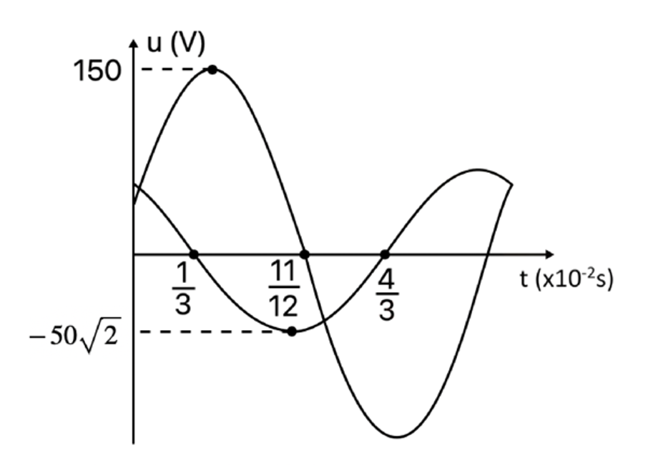
Câu 30: Đoạn mạch AB gồm hai đoạn mạch AM và MB mắc nối tiếp. Đoạn AM chứa điện trở thuần R₁ = 60(Ω) mắc nối tiếp với cuộn cảm thuần có độ tự cảm ; đoạn mạch MB chứa điện trở thuần R₂ mắc nối tiếp tụ điện có điện dung C. Đặt vào hai đầu đoạn mạch AB một điện áp xoay chiều có giá trị hiệu dụng và tần số không đổi. Một phần đồ thị điện áp hai đầu đoạn mạch AM và MB theo thời gian như hình vẽ. Công suất tiêu thụ của đoạn mạch AB gần nhất với giá trị nào sau đây?
A. 50(W). B. 73(W).
C. 102(W). D. 52(W).
Câu 31: Một con lắc đơn dao động điều hòa với biên độ góc 5⁰, chu kỳ 1(s). Tăng biên độ góc của con lắc đến 8⁰ thì chu kỳ con lắc là
A. 2(s). B. 1(s). C. D. 4(s).
Câu 32: Dây AB có chiều dài ℓ = 1,5(m), hai đầu cố định (xem là hai nút). Người ta tạo ra sóng dừng trên dây. Điểm M gần đầu B nhất dao động với biên độ cực đại thì cách B một khoảng d = 18,75(cm). Số nút sóng xuất hiện trên dây AB là
A. 6. B. 5. C. 3. D. 4.
Câu 33: Trong hiện tượng giao thoa sóng, gọi Δφ là độ lệch pha của hai sóng thành phần cùng tần số tại điểm M. Với k là số nguyên, biên độ dao động tổng hợp tại M trong vùng giao thoa đạt cực đại khi Δφ có giá trị đại số bằng
A. Δφ = 2kπ. B. Δφ = (2k + 1)π. C. Δφ= (k + 0,5)π. D. Δφ = kπ.
Câu 34: Năng lượng của sóng âm truyền trong một đơn vị thời gian qua một đơn vị diện tích đặt vuông góc với phương truyền âm tại một điểm gọi là
A. biên độ của sóng âm tại điểm đó. B. độ to của âm tại điểm đó.
C. mức cường độ âm tại điểm đó. D. cường độ âm tại điểm đó.
Câu 35: Hai nguồn sóng cơ kết hợp A và B dao động cùng pha, đặt cách nhau 40(cm). Bước sóng là 1,4(cm), biên độ sóng không đổi trong quá trình truyền. Xét phần tử vật chất tại M thuộc miền giao thoa sao cho MAB là tam giác vuông cân tại M. Dịch chuyển nguồn A lại gần B dọc theo phương AB một đoạn a. Giá trị của a nhỏ nhất là bao nhiêu để phần tử vật chất tại M vẫn dao dộng với biên độ cực đại?
A. 1,003(cm). B. 2,034(cm). C. 2,803(cm). D. 1,403(cm).
Câu 36: Một vật động cưỡng bức ở giai đoạn ổn định. Phát biểu nào dưới đây là sai?
A. Biên độ của dao động phụ thuộc vào tần số của ngoại lực cưỡng bức.
B. Tần số của dao động luôn bằng tần số dao động riêng của vật.
C. Biên độ của dao động phụ thuộc biên độ của ngoại lực cưỡng bức.
D. Tần số của dao động bằng tần số của ngoại lực cưỡng bức.
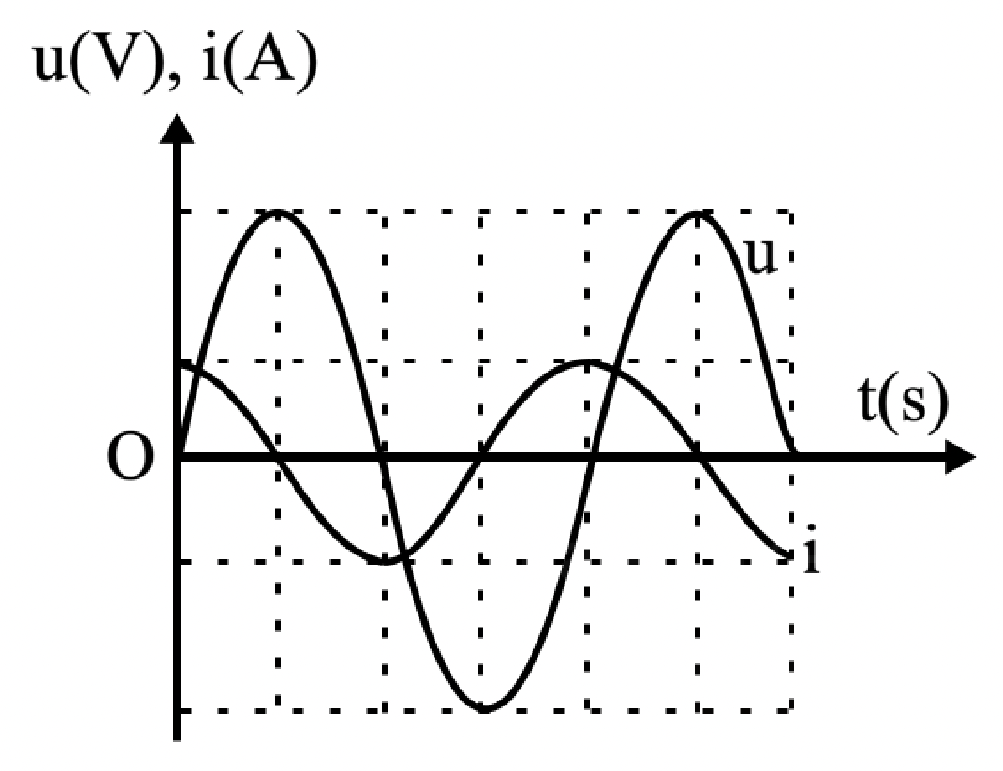
Câu 37: Một đoạn mạch điện xoay chiều chỉ chứa một trong ba phần tử điện: điện trở thuần, cuộn dây, tụ điện. Hình vẽ là đồ thị biểu diễn sự biến đổi theo thời gian của điện áp giữa hai đầu đoạn mạch và cường độ dòng điện chạy qua đoạn mạch điện đó. Đoạn mạch điện này chứa
A. cuộn dây không thuần cảm.
B. điện trở thuần.
C. cuộn dây thuần cảm.
D. tụ điện.

Câu 38: Để hai sóng mặt nước giao thoa được với nhau thì chúng phải phát ra từ hai nguồn
A. cùng pha ban đầu, cùng biên độ.
B. cùng phương, cùng tần số và hiệu số pha không đổi theo thời gian.
C. cùng phương, cùng bước sóng và năng lượng không đổi theo thời gian.
D. cùng phương, cùng tần số và bước sóng.
Câu 39: Hai dao động cùng phương, cùng tần số có biên độ lần lượt là A và 2A. Biên độ dao động tổng hợp bằng A khi độ lệch pha của hai dao động bằng
A. B. 0. C. π. D.
Câu 40: Một sóng cơ truyền trên dây đàn hồi có phương trình u = 6cos(32πt - 4πx) (cm), x tính bằng mét (m), t tính bằng giây (s). Tốc độ truyền sóng trên dây bằng
A. 6,0(m/s). B. 4,0(m/s). C. 8,0(m/s). D. 0,8(m/s).

-----------------------------------------------
----------- HẾT ----------

ĐÁP ÁN ĐỀ KIỂM TRA HKI - MÔN LÝ - KHỐI 12 - NĂM HỌC: 2023-2024
mamon | made | cautron | dapan | made | cautron | dapan | made | cautron | dapan | made | cautron | dapan
HKI - LY 12 | 132 | 1 | C | 209 | 1 | A | 357 | 1 | A | 485 | 1 | B
HKI - LY 12 | 132 | 2 | D | 209 | 2 | A | 357 | 2 | D | 485 | 2 | A
HKI - LY 12 | 132 | 3 | C | 209 | 3 | A | 357 | 3 | D | 485 | 3 | D
HKI - LY 12 | 132 | 4 | C | 209 | 4 | C | 357 | 4 | C | 485 | 4 | D
HKI - LY 12 | 132 | 5 | A | 209 | 5 | B | 357 | 5 | D | 485 | 5 | B
HKI - LY 12 | 132 | 6 | A | 209 | 6 | A | 357 | 6 | C | 485 | 6 | C
HKI - LY 12 | 132 | 7 | A | 209 | 7 | D | 357 | 7 | D | 485 | 7 | B
HKI - LY 12 | 132 | 8 | A | 209 | 8 | C | 357 | 8 | A | 485 | 8 | A
HKI - LY 12 | 132 | 9 | C | 209 | 9 | B | 357 | 9 | A | 485 | 9 | C
HKI - LY 12 | 132 | 10 | B | 209 | 10 | C | 357 | 10 | C | 485 | 10 | A
HKI - LY 12 | 132 | 11 | B | 209 | 11 | B | 357 | 11 | C | 485 | 11 | C
HKI - LY 12 | 132 | 12 | A | 209 | 12 | C | 357 | 12 | A | 485 | 12 | B
HKI - LY 12 | 132 | 13 | D | 209 | 13 | A | 357 | 13 | B | 485 | 13 | D
HKI - LY 12 | 132 | 14 | A | 209 | 14 | C | 357 | 14 | A | 485 | 14 | B
HKI - LY 12 | 132 | 15 | C | 209 | 15 | A | 357 | 15 | D | 485 | 15 | C
HKI - LY 12 | 132 | 16 | C | 209 | 16 | A | 357 | 16 | B | 485 | 16 | D
HKI - LY 12 | 132 | 17 | D | 209 | 17 | A | 357 | 17 | C | 485 | 17 | B
HKI - LY 12 | 132 | 18 | D | 209 | 18 | D | 357 | 18 | D | 485 | 18 | C
HKI - LY 12 | 132 | 19 | D | 209 | 19 | A | 357 | 19 | D | 485 | 19 | B
HKI - LY 12 | 132 | 20 | D | 209 | 20 | D | 357 | 20 | B | 485 | 20 | C
HKI - LY 12 | 132 | 21 | A | 209 | 21 | B | 357 | 21 | B | 485 | 21 | A
HKI - LY 12 | 132 | 22 | C | 209 | 22 | D | 357 | 22 | B | 485 | 22 | A
HKI - LY 12 | 132 | 23 | B | 209 | 23 | C | 357 | 23 | B | 485 | 23 | B
HKI - LY 12 | 132 | 24 | C | 209 | 24 | C | 357 | 24 | C | 485 | 24 | A
HKI - LY 12 | 132 | 25 | A | 209 | 25 | C | 357 | 25 | A | 485 | 25 | C
HKI - LY 12 | 132 | 26 | C | 209 | 26 | C | 357 | 26 | C | 485 | 26 | B
HKI - LY 12 | 132 | 27 | B | 209 | 27 | D | 357 | 27 | D | 485 | 27 | A
HKI - LY 12 | 132 | 28 | A | 209 | 28 | D | 357 | 28 | A | 485 | 28 | A
HKI - LY 12 | 132 | 29 | D | 209 | 29 | D | 357 | 29 | A | 485 | 29 | C
HKI - LY 12 | 132 | 30 | D | 209 | 30 | B | 357 | 30 | C | 485 | 30 | B
HKI - LY 12 | 132 | 31 | B | 209 | 31 | B | 357 | 31 | A | 485 | 31 | C
HKI - LY 12 | 132 | 32 | B | 209 | 32 | A | 357 | 32 | B | 485 | 32 | B
HKI - LY 12 | 132 | 33 | A | 209 | 33 | B | 357 | 33 | C | 485 | 33 | A
HKI - LY 12 | 132 | 34 | D | 209 | 34 | D | 357 | 34 | B | 485 | 34 | D
HKI - LY 12 | 132 | 35 | B | 209 | 35 | B | 357 | 35 | B | 485 | 35 | C
HKI - LY 12 | 132 | 36 | B | 209 | 36 | D | 357 | 36 | C | 485 | 36 | D
HKI - LY 12 | 132 | 37 | D | 209 | 37 | B | 357 | 37 | B | 485 | 37 | D
HKI - LY 12 | 132 | 38 | B | 209 | 38 | C | 357 | 38 | A | 485 | 38 | D
HKI - LY 12 | 132 | 39 | C | 209 | 39 | B | 357 | 39 | B | 485 | 39 | A
HKI - LY 12 | 132 | 40 | C | 209 | 40 | B | 357 | 40 | D | 485 | 40 | D

